A TOP-1.2.1-15 Társadalmi és környezeti szempontból fenntartható turizmusfejlesztés tárgyú felhívás,

TOP-1.2.1-15-JN1-2016-00008 azonosító számú, támogatásban részesült pályázat leírása

Általános leírás, tervezési program

A tervezési terület Cibakháza központjától, a Szabadság tértől pár perc sétával elérhető, a Cibakházi-holt-Tisza partján található.

A Cibakházi-Holt-Tisza két ága jelentős víztestet képez a hullámtérben, a Közép-Tisza-vidék legnagyobb holtága egyben kiemelt jelentőségű, a Natura 2000 természet megőrzési terület része. Mivel szervesen csatlakozik a folyó hullámteréhez, fontos eleme a Tájvédelmi Körzet kibővített területének. A holtág a Tisza folyón az 1850-es években végrehajtott, 78-as számú átmetszés eredményeként jött létre. A holtág felső vége a Tisza 294,7 fKm-nél, alsó vége a 293,5 fKm-nél található, a folyó bal partján, a holtág vízfelülete ~118 hektár, hossza 16,9km, átlagos szélessége 70,0 m. Átlagos vízmélysége 2,0 m, de vannak az átlagostól jelentősen, eltérő szakaszai is. Van olyan éles kanyarív, ahol az egykori mosott oldal mélysége ma is eléri a 12,0 métert. A terület élővilága változatos, a vonuló madarak számára fontos táplálkozó- és pihenőhelyként szolgál.

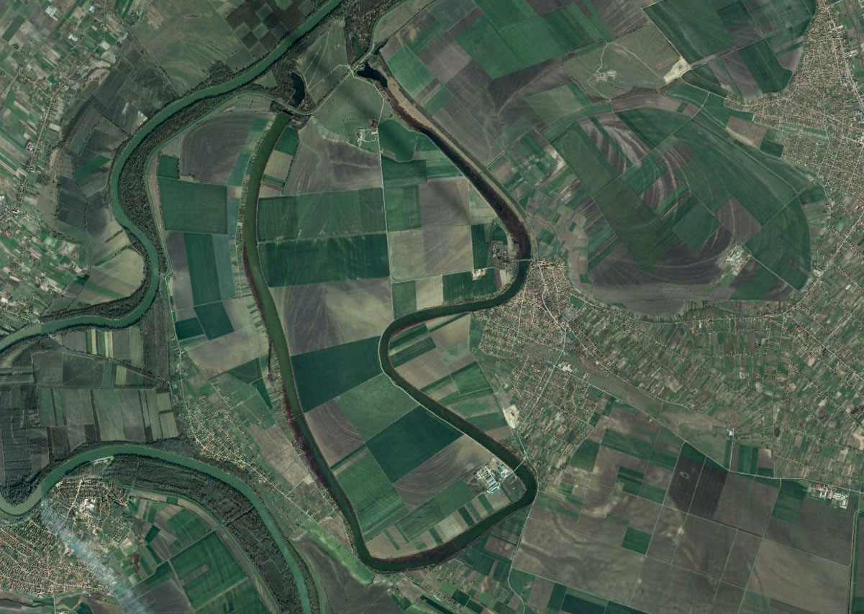

Cibakházi-Holt-Tisza

A tervezési terület a holtág partján helyezkedik el, a helyiek Gödörnek nevezik és megába foglalja a parti sávot is. A terület megközelíthető a Szabadság tér felől. A kapun belépve egy lépcsőn keresztül juthatunk a vízpartra. A területet a helyiek jelenleg is kikapcsolódásra, vízi turizmushoz kapcsolódóan, pihenésre, horgászatra használják. A területről stégek nyúlnak a holtág vize fölé, a parton a kikapcsolódást segítő berendezések (padok, fedett pihenő helyek, csónakház) található. Az önkormányzat a területet folyamatosan karbantartja, de az elmúlt évtizedek így is nyomot hagytak a műtárgyakon és berendezési tárgyakon.

A Gödörtől északra elterülő holtág szakasz a vadvízi élővilág értékes, és sok költöző madár pihenő és táplálkozó helye, ezért a megrendelő a település turizmusának fejlesztésében ezt az adottságot kívánja hangsúlyozni, fejleszteni.

A tervezési program összeállítása során a megrendelővel közös munkában figyelembe vettük a lehetőségeket és adottságokat. A legfontosabb cél megteremteni a lehetőséget, hogy a környező élővilág tanulmányozására és megismerésére több módon is lehetőség nyíljon. Jelen tervezési fázisban a Gödör és közvetlen környezetének az átalakítása, de további cél, hogy a teljes parti sétány egységes arculat szerinti kialakítása is lehetséges legyen a későbbiekben.

A terület környezetbarát módon szükséges felújítani. Jelen fázisban megújuló energiák felhasználására nem törekszünk, de a későbbi, lehetséges fejlesztés lehetőségét szem előtt kell tartani.

Tervezési szempont volt a különböző korosztályok megszólítása is, így a csöndes, pihenésre vágyó idősebb korosztály kiszolgálása mellett gondolni kell a fiatalabb korosztály szórakozási lehetőségeire is, így játszóteres rész, sportolási lehetőségeket biztosító területek elhelyezésére is szükség van.

A meglévő funkciók megtartása és újragondolása is fontos szempont volt, mint például a csónakház, melyet folyamatosan használnak, de a csónakházon kívül tárolt hajókból ítélve már nem elegendő a mérete.

A területen tartózkodók szükségleteit kielégítendő el kell helyezni egy mosdó egységet is, melyre jelenleg nincs lehetőség.

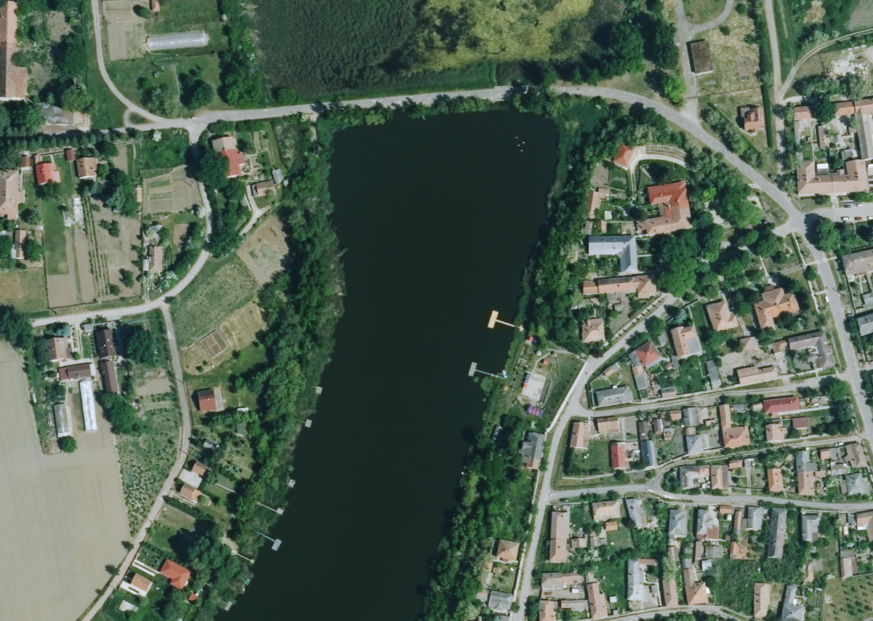

Gödör a Cibakházi-Holt-Tisza partján

Tervezett felújítás, korszerűsítés

Terveink szerint a Madárles Partisétány egy fiatalos, de az idősebbeknek, a családoknak is kikapcsolódást nyújtó közösségi térré alakulna mely a környező falvakból, városokból is a településre vonzana látogatókat, de az év nagyobb részében Cibakháza közösségét szolgálná ki.

A terület a természet évszakonkénti változását követendően mindig új látványosságokat nyújt a helyre látogatóknak, ezért a kialakított tereket úgy terveztük meg, hogy különböző közösségi, szórakozási, sportolási események méltó helyszíne lehessen télen, nyáron.

A meglévő Gödör területét a Szabadságtér felöl közelíthetjük meg. A bejáraton belépve a látogató szeme elé tárul szinte a teljes terület. A tervezett megoldás szerint a látogatók két lehetőség közül választhatnak, hogy milyen módon közelítik meg a területet. A játékosabb kedvűek a bejáratnál kialakított csúszdát használva, a nyugodtabb vérmérsékletű emberek pedig a kényelmes, felújított lépcsőn érhetik el a központi területet és a vízpartot. A csúszdán érkezők egy jelenleg meglévő, de felújított területre jutnak, ahonnan gyalogosan érhetik el a terület más színhelyeit. A lépcsőt választók egyenesen a holtág partján kialakított sétányra juthatnak.

A terület egyik attrakciója, központi eleme a felújítandó, csúszdával is elérhető terület. A meglévő betonszerkezetet fel kell újítani, a járófelületet sík, repedésmentesen kell kialakítani. Ezen a területen homok terítéssel nyári játékoknak lehet kialakítani lehetőséget. Ezen a területen az év nagyobb részében madárröptetés, strandröplabda és egyéb nyári sportok rendezhetők. A téli időszakban a terület alkalmas korcsolyapálya kialakítására. A terület környékén található vasbeton és tégla támfalakat el kell bontani.

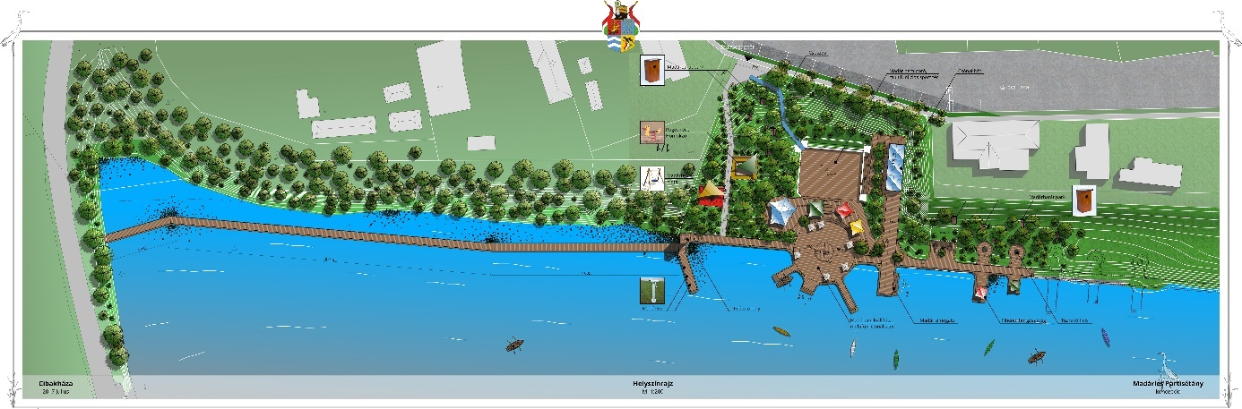

Ettől a tértől a vízpart irányába pár lépcsőfokkal elérhető, deszka burkolattal ellátott pihenő terasz kerül kialakításra. A teraszon elhelyezésre kerülnek asztalok székekkel, napernyőkkel és a vendégeket kiszolgáló bárpulttal. Erről a területről figyelemmel kísérhetők a sportesemények, rendezvények, madárbemutatók. A teraszt vasbeton alapokra épített fa szerkezettel kell kialakítani. Az asztalok felett és a bárpult felett az egyedi napernyőket időjárást álló, színes ponyvából kell készíteni. A teraszról már megtekinthető a vendégek előtt elterülő Cibakházi-Holt-Tisza víztükre és a terület második központi, kör alakú területe is.

Ez a kör alakú tér részben már cölöpökre, a víz fölé kerül megépítésre. Ennek a multifunkciós térnek a fő attrakciója az évközben, időszakosan megtartott madártani kiállítás. A teljes felületén deszkaburkolattal ellátott tér kiválóan használható vízi színpadként, nyáron napozó teraszként is. A kör alakú tér a Partisétány találkozó pontja is egyben. A csúszdán, a lépcsőn, a sétányon, vagy a víz felől csónakkal, kenukkal érkezők itt találkozhatnak. A multifunkciós térből a víz fölé kinyúlóan kialakításra kerül pár stég, melyeknél lehetőség nyílik hattyúk, récék etetésére, kiköthetnek a látogatók csónakkal és birtokukba vehetik a horgászok is.

A „Gödör” területe a 056/7 hrsz. alatt található, a NATURA 2000-es területet érintő parti sétány kialakítása a 056/6 hrsz. alatti parti sávban kerül kialakításra.

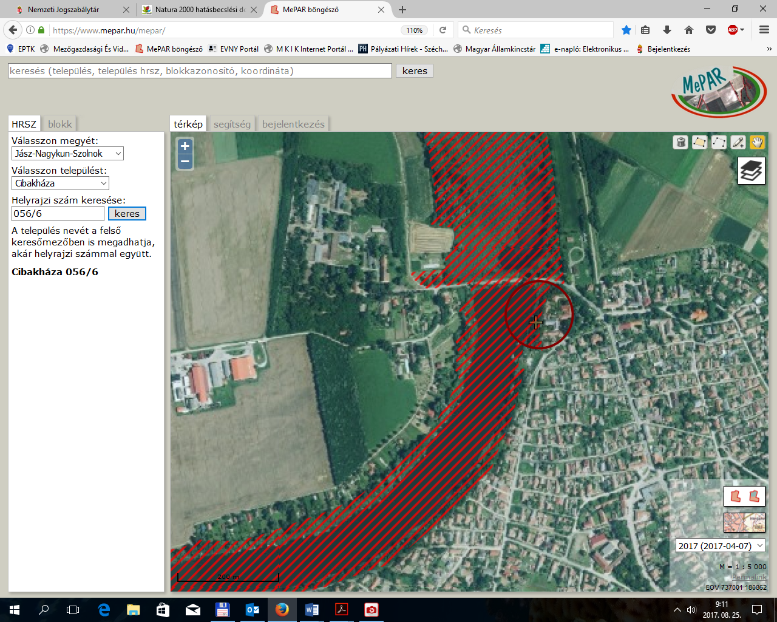

A bejárat felől, a lépcsőn érkezők a part felé sétálva elhaladnak a madárbarát park mellett. A park részen a telepített növényzetre, fákra madár odúkat kell helyezni, melyekbe idővel madarak költöznek, fészkelnek. A látogatók az odúknál megtekinthetik a beköltözött madarak életét.  A központi tértől délre haladva a családi mosdó helyiségei után is kialakításra kerül egy, az előzőekben ismertetett madárbarát park.  A felújított lépcsőn tovább haladva a gyermekek részére kerül kialakításra egy játszótér. A lépcső bal oldalán egy homokozó kerül kialakításra, melybe rugós réce kerül elhelyezésre. Kicsit tovább haladva a lépcső jobb oldalán egy madárfészek hinta kerül telepítésre, melyben a kisebbek és nagyobbak is kikapcsolódhatnak. A kialakított játszó részek keleti, domb felöli oldalán kialakításra kerül egy-egy kényelmes, hosszú pad, melyen a gyermekekkel érkező szülők, nagyszülők pihenhetik ki magukat, miközben a gyerekek önfeledten játszanak a homokozóban illetve a madárfészek hintán.  A játszótéri elemeket a vonatkozó jogszabályoknak, szabványoknak megfelelően kell kialakítani!  A központi tértől a vízparti sétányon északra sétálva a látogatóközönség eljuthat a kilátó toronyig, és a víz fölé nyúló madárleshez melyektől elsősorban a sétánytól északra, a közelben található náddal sűrűbben benőtt terület élővilága, madarai figyelhetők meg. | 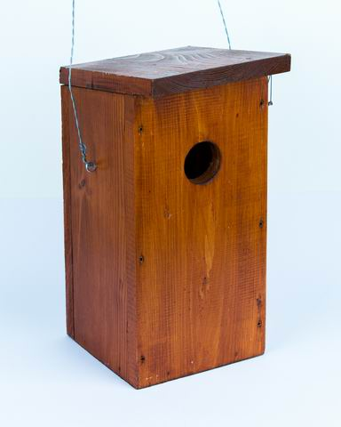  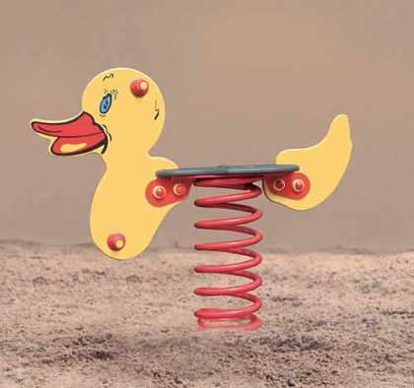  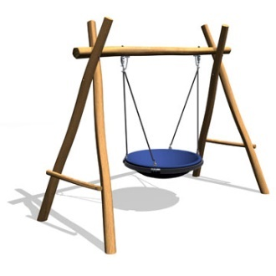

A 3,0 méter magas, vasbeton alapokra épített fa szerkezetű kilátó toronytól északi irányban lehetőség van folytatni a parti sétányt, mely a település hosszabbtávú tervei között szerepel, de jelen projekt kereteibe nem lehetséges megvalósítani.

A központi területektől délre haladva elérhető a csónak sója. A sóján keresztül a csónakházban tárolt, bérelhető vízi sporteszközöket lehet a vízpartra szállítani, de a csónakházat is ezen keresztül lehet megközelíteni. A meglévő csónakház elbontásával lehetőség nyílik a mai igényekhez méretében jobban illeszkedő csónakház. A csónakház a terep adottságainak megfelelően részben a földbe süllyesztve kerül kialakításra. Vasbeton alapokra épített fa szerkezettel kerül kialakításra. A tetőfedést időjárás álló ponyva anyagból kell készíteni, mely illeszkedik a terület más árnyékoló és esővédő napernyőihez. A csónakháztól északra található központi tér és annak nézőtere is elérhető egy lépcsőn keresztül.

A parti sétányon dél felé tovább haladva elhaladunk a tervezett családi mosdó helyiségek mellett. A mosdó helyiségek épületét a földbe süllyesztve tervezzük kialakítani. A vasbeton szerkezetű, szigetelt épület kialakításakor a családok által könnyű használhatóságot tartottuk szem előtt. Az ilyen módon kialakított helyiségeket mások is kényelmesen tudják használni, de a családoknak igazán hasznos az ilyen kialakítás. Mindkét helyiségben úgy kell kialakítani a mosdó melletti pultszakaszt, hogy azon gyermekek pelenkázására is lehetőség legyen. A női mosdóban 1 db mosdó és 1 db wc , a férfi mosdóban 1db mosdó, 1 db wc és 1 db piszoár kerül kialakításra. A mosdók áramellátását, vízellátását a beruházás során ki kell alakítani. A helyiségeket átemelő szivattyúrendszer telepítésével csatlakoztatni kell a városi szennyvíz hálózathoz is.

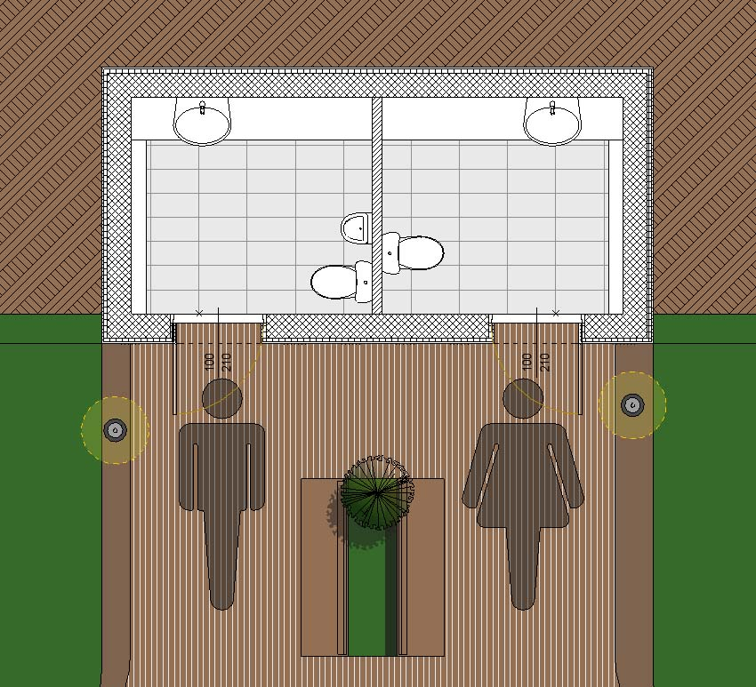
Családi mosdó helyiségek kialakítása (vázlat)

A mosdótól délre tovább haladva a sétányon elérhető lesz a családi pihenő terület, mely jelenleg 1-1 családi teraszból és 1-1 tűzrakó, főző helyből áll. A cölöpökre épített, különböző mértékben a víz fölé nyúló kis teraszokon első sorban családok élvezhetik a vízpart adta szépséget és fogyaszthatják el hozott, vagy a tűzrakón elkészített ételüket. A sétány déli irányban folytatható további stégek és tűzrakó helyek kialakításával.

A területen kialakításra kerülő burkolatok egységesen felületkezelt deszkaburkolatból készülnek. A járófelület mellett szegélyeket alakítunk ki, melyek színükben térnek el a járófelülettől. Ezek a mezők a helyszínektől függően vagy sima szegélyként funkcionálnak, vagy átalakulnak lépcsővé, vagy például a tűzrakó helyeknél paddá.

A területet a széleskörű használhatóság érdekében közvilágítással kell ellátni. A világításokat a bejárati lépcső mellett kialakított beton szegélyben, és a már említett szegélyekben kell elhelyezni. A keleti, négyzetes multi funkciós tér sarkaiban kialakított emelvényeken elhelyezhető mobil világítótest és hangtechnika is. Ezeket például a téli időszakban a korcsolyapálya üzemeltetése során lehet igénybe venni, de más rendezvények esetében is hasznosak. Ezeket a területeket ideiglenes áramvételezésre alkalmasan kell kialakítani.

A területen új növényzet, fák, bokrok kerülnek telepítésre, mellyel a terület hangulatosabbá, és a madarak által is lakhatóbbá válik.

A fejlesztés megvalósulása a napjainkban egyre inkább népszerűvé váló turisztikai ágazat jelentős fejlesztése révén tovább erősíti a térség turisztikai jellegét, bővíti a turisztikai szolgáltatások körét, mindezeken keresztül pedig elősegíti a térség gazdasági fejlődését. A projekt hozzájárul továbbá a térség vállalkozói aktivitásának megélénküléséhez, és ennek következtében a foglalkoztatási problémák enyhítéséhez. A fejlesztés hatására nő a turisztikai ágazat volumene, csökken a munkanélküliség, nő a bevétel a városban és a térségben, és ezek által nő Cibakháza és térsége lakosságának életszínvonala.

Cibakháza, 2017.08.25.

Fotódokumentáció

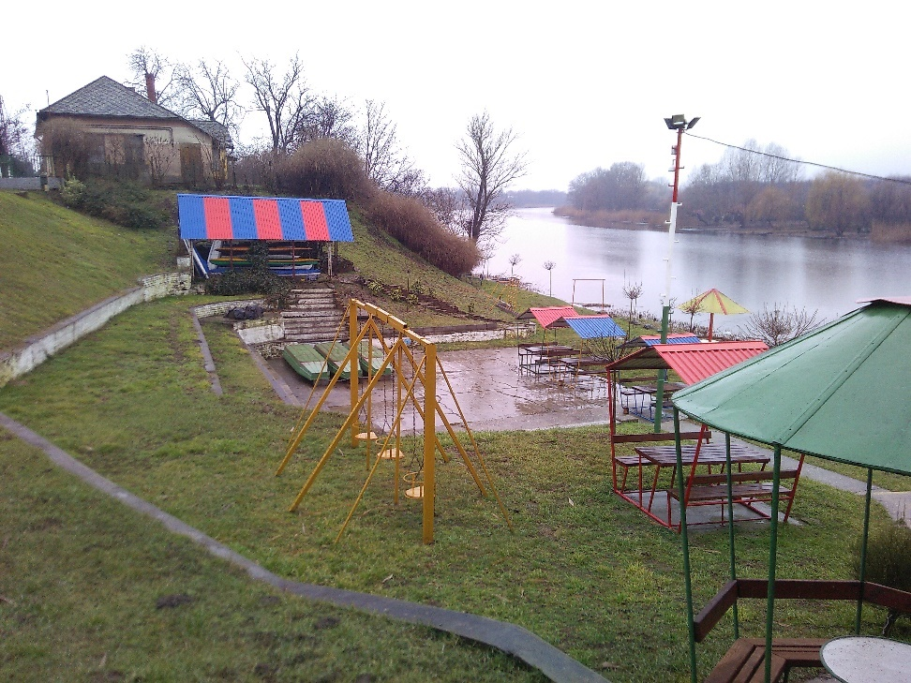
A Gödör területe a bejárat felöl

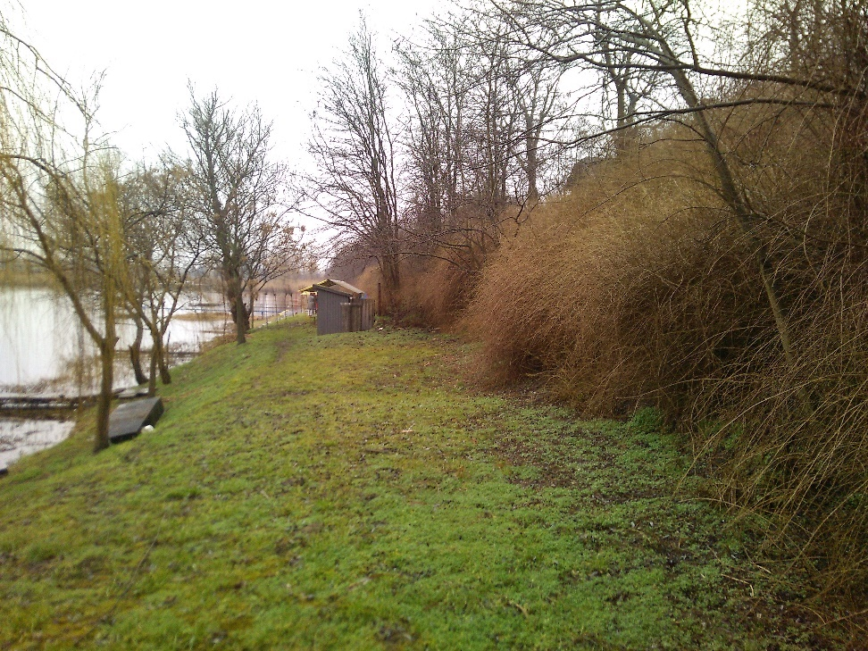
A parti sétány dél felöl

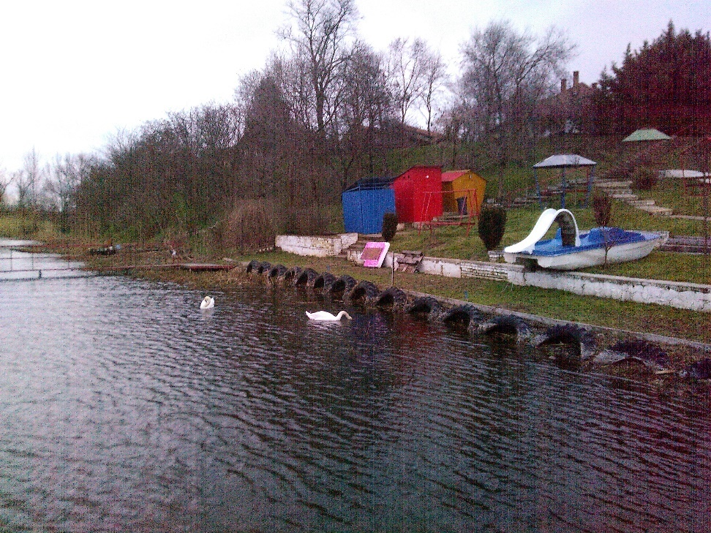
Hattyúk a Cibakházi-Holt-Tisza vizén

